MEMORIA PRACTICA ELECTROMAGNETISMO

**TAREA 1**

1. Efectivamente, comprobamos que la resistencia era de 3 kΩ, pues el valor obtenido en el polímetro era de 2,9428 kΩ.

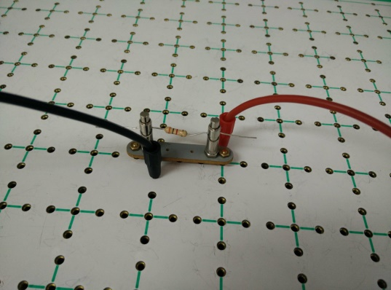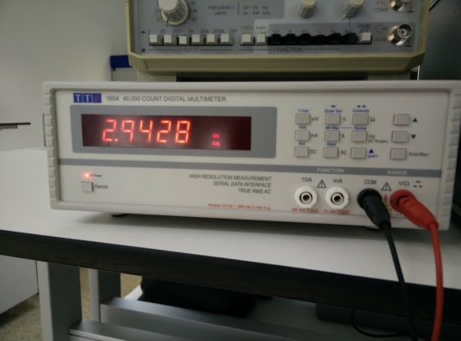

1. Al representar la intensidad frente al voltaje se obtiene la gráfica mostrada debajo. Al ser esta una recta casi perfecta sin necesidad de hacer ajustes ni aproximaciones para hallar la pendiente se ha decidido emplear 2 puntos (el primero y el último) de modo que la resistencia (pendiente) obtenida es R = = = 2,975 kΩ, valor muy próximo al medido en el apartado A.

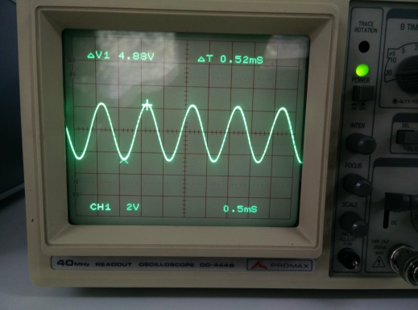

|  |  |
| --- | --- |
| Voltaje | Intensidad |
| 0.5 | 0.176 |
| 1 | 0.338 |
| 1.5 | 0.498 |
| 2 | 0.673 |
| 2.5 | 0.8526 |
| 3 | 1.006 |
| 3.5 | 1.194 |
| 4 | 1.367 |
| 4.5 | 1.5146 |
| 5 | 1.6838 |
| 5.5 | 1.847 |
| 6 | 2.02 |
| 6.5 | 2.19 |
| 7 | 2.3466 |
| 7.5 | 2.513 |
| 8 | 2.6928 |
| 8.5 | 2.8512 |
| 9 | 3.0396 |
| 9.5 | 3.1962 |
| 10 | 3.369 |

**TAREA 2**

1. Tras medir el periodo y el voltaje pico a pico obtuvimos, usando una frecuencia de 1000Hz, T = 1ms, V*pp* = 4.88 V
2. El resultado fue V*eff* = 1.772 V
3. En nuestro caso el cociente *Vpp/Veff*= 2’754 , y en teoría, usando la fórmula

Obtuvimos 2,828, por tanto sí que coincide aproximadamente.

1. El Vpp medido fue 4,88 V, la Ieff fue 0,584 mA y la resistencia empleada de 3 kΩ.

= = = 0,813 A.

Este es un valor muy próximo al obtenido con el polímetro.

**TAREA 3**

1. 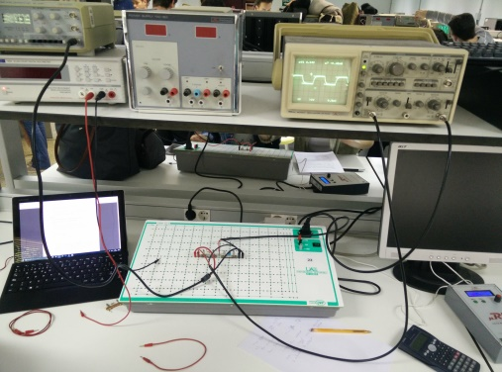Este fue el resultado de las distintas conexiones
2. 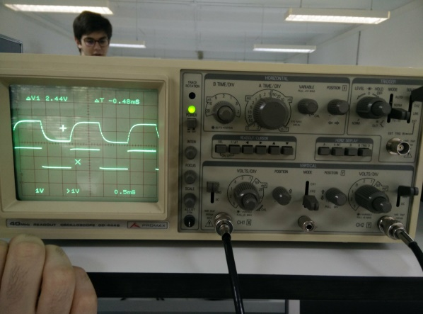En este caso usamos una escala X de 0.5ms y una escala Y de 1V. Usamos una frecuencia de 492Hz, y obtuvimos en la práctica un valor de τ = 0.120 ms, que concuerdan con los 0.1 ms que debía de dar según la teoría (τ=RC, R = 1KΩ, C = 100nF).
3. La señal disminuye, en nuestro caso pasó de valer 1.36V con una frecuencia de 492Hz a valer 1.16V con una frecuencia de 1985Hz. Esto se debe a que al aumentar la frecuencia, el condensador no puede cargarse del todo y por tanto acumula menos carga. ¿IMAGEN? CREO QUE NO TENEMOS
4. Tras medir los distintos valores, la tabla resultante sería la siguiente:

|  |  |  |  |
| --- | --- | --- | --- |
| Frecuencia (Hz) | *Vin* | *Vout* | Cociente |
| 205 | 1.36 | 1.36 | 1 |
| 380 | 1.36 | 1.32 | 0.97058824 |
| 592 | 1.36 | 1.24 | 0.91176471 |
| 804 | 1.36 | 1.2 | 0.88235294 |
| 997 | 1.36 | 1.16 | 0.85294118 |
| 1262 | 1.36 | 1.04 | 0.76470588 |
| 1452 | 1.36 | 0.96 | 0.70588235 |
| 1577 | 1.36 | 0.92 | 0.67647059 |
| 1709 | 1.36 | 0.88 | 0.64705882 |
| 1818 | 1.36 | 0.84 | 0.61764706 |
| 1900 | 1.36 | 0.84 | 0.61764706 |
| 2000 | 1.36 | 0.76 | 0.55882353 |
| 2250 | 1.36 | 0.76 | 0.55882353 |
| 2600 | 1.36 | 0.68 | 0.5 |
| 2790 | 1.36 | 0.64 | 0.47058824 |
| 3000 | 1.36 | 0.6 | 0.44117647 |
| 3290 | 1.36 | 0.56 | 0.41176471 |
| 3660 | 1.36 | 0.52 | 0.38235294 |
| 4010 | 1.36 | 0.48 | 0.35294118 |
| 4330 | 1.36 | 0.44 | 0.32352941 |
| 4740 | 1.36 | 0.42 | 0.30882353 |
| 5020 | 1.36 | 0.4 | 0.29411765 |
| 5330 | 1.36 | 0.38 | 0.27941176 |
| 5710 | 1.36 | 0.36 | 0.26470588 |
| 6000 | 1.36 | 0.34 | 0.25 |

1. Con la tabla del apartado anterior generamos el gráfico. Respecto a la frecuencia de corte del filtro, en la práctica, viendo la tabla, es aproximadamente 1452Hz, mientras que en teoría sería , con lo que concuerda aproximadamente.

**TAREA 4**

1. 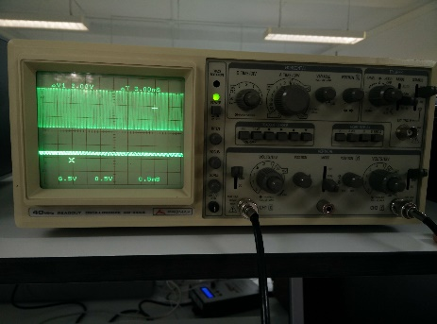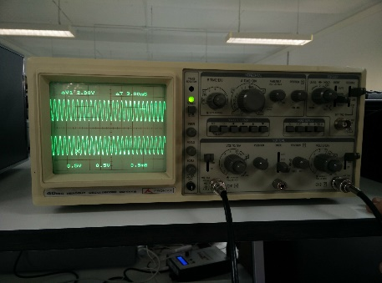Tras realizar los cambios mencionados en los apartados A, B y C obtuvimos las siguientes imágenes en el osciloscopio, con una escala X de 0,5 ms e Y de 0,5 V:

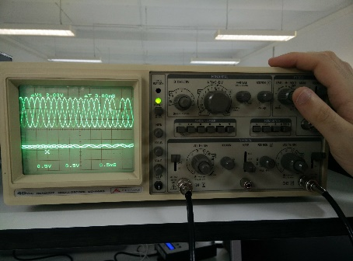

1. La tabla obtenida al comparar el cociente *Vin*/*Vout* con la frecuencia, junto con la gráfica, sería:

|  |  |  |  |
| --- | --- | --- | --- |
| Frecuencia | *Vin* | *Vout* | Cociente |
| 1000 | 1,36 | 0,1 | 0,07352941 |
| 1705 | 1,36 | 0,16 | 0,11764706 |
| 2400 | 1,36 | 0,26 | 0,19117647 |
| 3110 | 1,36 | 0,38 | 0,27941176 |
| 3820 | 1,36 | 0,56 | 0,41176471 |
| 4480 | 1,36 | 0,76 | 0,55882353 |
| 4780 | 1,36 | 0,82 | 0,60294118 |
| 4910 | 1,36 | 0,84 | 0,61764706 |
| 4980 | 1,36 | 0,85 | 0,625 |
| 5030 | 1,36 | 0,85 | 0,625 |
| 5080 | 1,36 | 0,85 | 0,625 |
| 5190 | 1,36 | 0,86 | 0,63235294 |
| 5310 | 1,36 | 0,83 | 0,61029412 |
| 5520 | 1,36 | 0,8 | 0,58823529 |
| 6230 | 1,36 | 0,66 | 0,48529412 |
| 6960 | 1,36 | 0,52 | 0,38235294 |
| 7660 | 1,36 | 0,44 | 0,32352941 |
| 8330 | 1,36 | 0,38 | 0,27941176 |
| 9020 | 1,36 | 0,34 | 0,25 |
| 9520 | 1,36 | 0,32 | 0,23529412 |
| 10000 | 1,36 | 0,3 | 0,22058824 |

En la gráfica se puede observar que el cociente Vin/Vout alcanza el máximo aproximadamente en la frecuencia de 5000 Hz, por tanto, la frecuencia de resonancia será esta.

El valor teórico de la frecuencia de resonancia es ωR = = = 5033Hz, que es un valor bastante próximo al obtenido de la gráfica.